8.3“摩擦力”知识归纳练习题
一、单选题
1.以下力学知识说法中正确的是（ ）
A. 汽车刹车时留下的刹车痕迹表明滑动代替滚动可以增大摩擦
B. 载重卡车轮子又多又宽是为了增大受力面积，减小压力
C. 轮船从长江驶入大海时，船身会下沉一些
D. 无人机沿水平方向匀速飞行喷洒农药时动能不变，重力势能不变
2.下列事例中，能减小摩擦力的是（ ）
A. 运动鞋鞋底有花纹 B. 行李箱下安装两个轮子
C. 骑自行车刹车时用力捏闸 D. 在冰冻路面上撒沙子
3.秋竹同学在厨房帮妈妈做饭时观察到了一些现象，并用所学物理知识进行了解释，其中解释不正确的是（ ）
A. 磨刀，是为了增大压强 B. 高压锅做饭熟的快，是因为增大锅内压强，沸点升高
C. 使用筷子时是省力杠杆 D. 水壶柄表面的花纹是为了增大摩擦
4.摩擦与我们的生活息息相关，对下图中的解释不正确的是（ ）
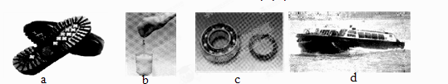
A. 图a是利用鞋底花纹增大与地面间的摩擦，使人能在较滑的地面上行走
B. 图b是利用筷子与米之间的摩擦把装有米的玻璃杯提起来
C. 图c是机器上安装的滚动轴承，它可以大大增加摩擦
D. 图d是气垫船通过船底向下喷气，在船底和水面之间形成一层空气垫，使航行时阻力大大减小
5.下列实例中，为了减小摩擦的是（ ）
A. 要把拧得很紧的瓶盖扭开，在手和瓶盖间垫一块毛巾
B. 自行车手把上有凹凸不平的条纹
C. 为了把玻璃窗擦得更干净些，要用更大一点的力压抹布
D. 磁悬浮列车正常运行时，车身和轨道之间脱离接触
6.如图所示，消防员正进行徒手爬杆训练.以下说法正确的是（ ）
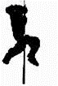
A. 向下滑动时，增加手的握力会增大手对杆的摩擦力
B. 向下滑动时，手受到的摩擦力方向向下
C. 静止在杆上时，增加手的握力会增大手对杆的摩擦力
D. 静止在杆上时，手收到的摩擦力方向向下
7.下列关于力的说法正确的是 ( )
A. 物体与物体之间相互接触，一定会产生力的作用
B. “孤掌难鸣”说明了离开物体不能产生力的作用
C. 黑板擦在黑板上擦动时，第一次做直线运动，第二次做圆周运动，这两次摩擦力分别为滑动摩擦力和滚动摩擦力
D. 树上的苹果在下落的过程中，受到重力的作用，落到地面上静止后就不再受到重力作用
8.如图所示，物体在20N的水平拉力F作用下，在水平地面上以3m/s的速度向右匀速运动5m后，撤去水平拉力，物体又向前运动了1.5m后停了下来。则 （ ）
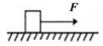
A. 撤去拉力后，物体慢慢停止的过程中，物体的惯性在逐渐减小
B. 撤去拉力后，物体慢慢停止的过程中，物体所受的摩擦力逐渐减小
C. 物体在匀速运动及减速运动的过程中受到的滑动摩擦力始终为20N
D. 撤去拉力后，物体慢慢停止运动，说明物体的运动需要力来维持
9.小刚用水平推力推静止在水平地面上的讲台桌，结果没有推动（如图所示）．则下列说法正确的是（ ）
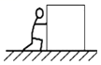
A. 讲台桌不受摩擦力
B. 推力对讲台桌在做了功
C. 地面对讲台桌的支持力和讲台桌的重力是一对相互作用力
D. 推力与地面对讲台桌的摩擦力大小相等
10.磁悬浮列车是利用强磁场将列车微微托起，使其“浮”在轨道上方，从而可以高速行驶，其可以高速行驶的原因是（ ）
A. 减小了列车的惯性 B. 减小了列车的重力
C. 减小了列车受到的空气阻力 D. 减小了列车与轨道间的摩擦
11.下列措施中，属于增大有益摩擦的是( ).
A. 自行车转轴处装有滚珠轴承 B. 气垫船利用气体将船和水面分离
C. 旱冰鞋底装有滚轮 D. 自行车的车轮上有很多花纹
12.小华看到厨师在做“番茄炒鸡蛋”这道菜，想到其中蕴含很多物理知识，你认为她理解正确的是（ ）
A. 切番茄用的菜刀，刀把上有花纹，是为了减小摩擦
B. 红色的番茄发出红光，黄色的蛋黄发出黄光
C. 拿鸡蛋去磕碗沿，结果却是蛋壳破了，说明力的作用是相互的
D. 利用天然气灶炒菜，是将天然气的内能转化为化学能
13.如图所示，一个木块从光滑水平面上运动到粗糙斜面上，最后静止在A点．则下列说法正确的是（ ）
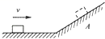
A. 木块在水平面上运动时，受到的摩擦力等于木块的重力
B. 木块在A点时，受到的摩擦力与木块的重力是平衡力
C. 木块在斜面上所受摩擦力的方向会发生改变
D. 木块在斜面上所受摩擦力的方向始终沿斜面向下
14.下列做法中增大摩擦的是（ ）
A. 在手提包的拉链上涂些蜡 B. 鞋底上做有凹凸不平的花纹
C. 在轴承的滚珠上加润滑油 D. 减小物体间的压力
15.如图所示的事例中，属于减小摩擦的是（）
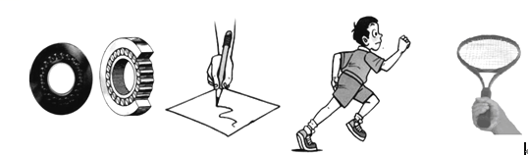
A. 在机器的转动部位安装轴承 B. 写字时适当用力使笔尖压紧纸面
C. 跑步时穿橡胶底的运动鞋 D. 打网球时用手握紧球拍柄
二、填空题
16.自行车是人们常用的交通工具，在夜间行驶时，自行车的尾灯对后面的汽车司机起到安全警示作用，是利用了光的________．它的轮胎上有花纹是为了________．
17.某同学看到家里的书柜门松了，关不紧．他找到一张纸折了几叠后夹在柜门与门框之间，书柜门就关紧了，这主要是通过增加________ 的方法增大柜门与门框之间的摩擦力；用圆珠笔很难在玻璃上写字，因为玻璃太________ 而摩擦力太小．
18.如图所示，用20N的压力F将重5N的物体压在墙上时，物体恰好竖直向下匀速运动，此时该物体受到墙壁给它的摩擦力大小为________N，若把压力F减小，该物体与墙壁之间的摩擦力将________（选填“变大”、“变小”或“不变”）。
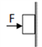
19.如图所示，是矿山上的大型载重汽车．车轮宽大是为了________ 压强；轮胎上有很深的纹是为了________ 摩擦力．
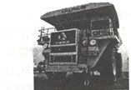
20.仔细观察图（甲），说明力的作用效果不仅跟力的大小、方向有关，还跟力的________有关；观察图（乙）发现，将滑动变为________ 的方式可以减小摩擦；装潢师傅常用重垂线来判断图画挂得是否竖直，如图（丙）所示，这是利用了________ .
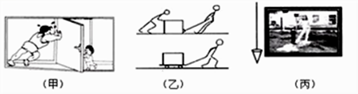
21.小明骑自行车上学途中，如果以他骑的自行车为参照物，路旁的树是________（选填“运动”或“静止”）的．为了减小车速，要捏紧车闸，这是通过________的方法增大摩擦．
22.运动员叶乔波在速滑时受到冰面阻碍她滑动的力，这种力是________．钢珠在桌面上滚动时的摩擦是________摩擦．
23.汽车车轮的外表面上有凹凸不平的花纹，是为了________摩擦；载重汽车安装较多的轮子，是为了________对地面的压强．（均选填“增大”或“减小”）
24.汽车超速行驶时造成交通事故的主要原因，快速行驶的汽车紧急刹车时，让车轮停止转动是通过增大 ________来增大刹车片与刹车盘之间的摩擦；轮胎在路面留下一道痕迹后汽车停下来，这是利用 ________的方法增大汽车轮胎与地面之间的摩擦．
25.要使自行车立即停住，应紧握刹把，这是用________ 的方法来增大摩擦的。自行车的轮胎上有凹凸的花纹，这主要是为了________ ．自行车上一些部件要减小摩擦，采用了________ 和________ 的方法。
三、作图题
26. 如图所示，水平地面快速运动的物体，当它遇到表面粗糙的斜坡时，它将冲上斜坡并滑行一段距离。请在图中画出该物体在斜坡上向上滑行时所受摩擦力f的示意图。
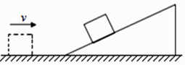

27.如中图所示，小块从斜面上A处由静止滑下，经水平木板表面上的B处，最终停在C处．画出木块块在B处时水平方向的受力示意图．

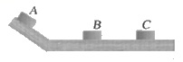

28.如图所示,水平地面一快速运动的物体，当它遇到一表面粗糙的斜坡时,由于惯性，它将继续沿斜坡滑行一段,请在图中画出该物体向上滑行时的受力示意图。
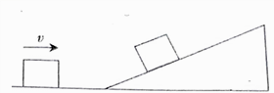
四、实验探究题
29.为探究滑动摩檫力与哪些因素有关，某同学做了以下实验（实验过程中保持长木板水平固定）
第1次：把木块平放在长木板上，用弹簧测力计水平拉动木块，如图甲所示，读出弹簧测力计的示数并记入表格中
第2次：把木块侧在长木板上，重复上述实验操作，如图乙所示
第3次：把两块与第1次相同的木块叠放在一起，平放在长木板上，重复上述实验操作，如图丙所示
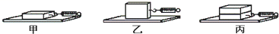
实验次数 | 木块对木板压力/N | 弹簧测力计示数/N | 滑动摩擦力/N
1 | 10 | 4.0 | 4.0
2 | 10 | 4.0 | 4.0
3 | 20 | 8.0 | 8.0
（1）每次实验都要求用弹簧测力计拉着木块在水平方向做________运动，根据________ 原理可知，此时摩擦力与拉力大小相等．
（2）比较________ 两次实验数据，可发现滑动摩擦力的大小与________ 无关．
（3）比较________ 两次实验数据，可发现滑动摩擦力的大小与________有关．
30.小伟要进行“探究影响滑动摩擦力大小的因素”实验，他猜想影响滑动摩擦力大小的因素可能有：①接触面所受的压力大小； ②接触面的粗糙程度； ③接触面积的大小。
接下来小伟通过下图所示实验操作验证他的猜想：
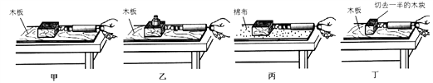
（1）实验中小伟用弹簧测力计水平________拉动木块在长木板上滑动，这样做是根据________的知识得出摩擦力大小等于弹簧测力计拉力大小。
（2）如果小伟要探究猜想②，他应该选择________两幅图所示的实验步骤来操作，根据图中弹簧测力计的示数可得出结论：在________相同的情况下，接触面越________，滑动摩擦力越大。
（3）小伟在实验探究猜想③时，先将木块切去一半，重复甲的操作过程，如图丁所示。他比较甲和丁的实验结果，得出结论：滑动摩擦力的大小与接触面积的大小有关。你认为他的结论________（选填“可靠“或”不可靠“）。你这样认为的理由是：小伟在实验时________。
31.如图所示是“探究滑动摩擦力大小与什么因素有关”的实验．
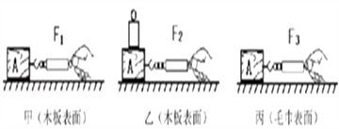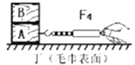
（1）实验过程中，必须用弹簧测力计沿水平方向拉着物块A做________运动，这样利用________的知识可以间接测出滑动摩擦力的大小．
（2）分析图甲、乙可知，在接触面粗糙程度相同时，________越大，滑动摩擦力越大．
（3）分析图甲和丙，发现弹簧测力计的示数F₁＜F₃ ， 说明：压力一定时，________，滑动摩擦力越大．
由实验可得：滑动摩擦力的大小跟________和________有关．
（4）人们通过大量实验进一步证明：接触面粗糙程度一定时，滑动摩擦力的大小与压力的大小成正比．如图丁所示，在图丙中物块A上叠放一块与之相同的物块B，用弹簧测力计拉着物块A，使物块B随A一起做匀速直线运动．弹簧测力计示数为F₄ ， 则F₄：F₃=________；此运动过程中，物块B受到的摩擦力f_{B}=________N．
五、综合题
32.两个完全相同的物体A、B，重均为20牛。
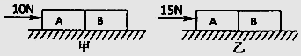
（1）在10牛的水平推力作用下5秒内一起匀速前进了3米，则其速度为________米/秒。
（2）若物体A、B在15牛的推力作用下以3米/秒的速度在另一水平面上作匀速直线运动，如图乙。则此时B与地面摩擦力为________牛。
33.实验小组要探究“滑动摩擦力的大小与什么因素有关”，他们猜想影响滑动摩擦力大小的因素可能有：
①接触面所受的压力大小；
②接触面的粗糙程度；
③接触面积的大小．
通过图所示实验操作验证这些猜想：
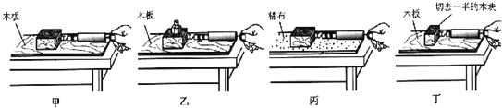
（1）实验中应该用弹簧测力计水平________ 拉动木块在长木板上滑动，这样做是根据________ 的知识得出拉力等于摩擦力，从而测出木块所受的摩擦力的大小
（2）如果要验证猜想②，应该选择________ 两幅图所示的实验步骤来操作，根据图中弹簧测力计的示数可得出结论：在其他因素相同的情况下，________ ，滑动摩擦力越大
（3）要验证猜想③，将木块切去一半，重复甲的操作过程，如图丁所示．比较甲和丁的实验结果，于是小明得出结论：滑动摩擦力的大小与接触面积的大小有关．你认为他的结论________ （填“可靠”或“不可靠”），理由是________
34.简答
（1）鞋底有凹凸不平的花纹，请解释原因．
（2）菜刀用久后不易把菜切断，将其刀口在磨刀石上磨一磨，再用它切菜时很容易切断．试用学过的物理知识加以解释．

参考答案及解析部分
一、单选题
1.【答案】A 2.【答案】B 3.【答案】C 4.【答案】C 5.【答案】D 6.【答案】A 7.【答案】B
8.【答案】C 9.【答案】D 10.【答案】D 11.【答案】D 12.【答案】C 13.【答案】C 14.【答案】B
15.【答案】A
二、填空题
16.【答案】反射；增大摩擦力 17.【答案】压力；光滑
18.【答案】5；变小 19.【答案】减小 ；增大
20.【答案】作用点；滚动；重力的方向总是竖直向下的 21.【答案】静止；增大压力
22.【答案】滑动摩擦力；滚动 23.【答案】增大；减小
24.【答案】压力；变滚动为滑动 25.【答案】增大压力；增大摩擦；用滚动代滑动；加润滑剂
三、作图题
26.【答案】解：如图所示：
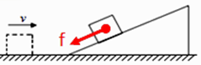
27.【答案】解:如图所示：
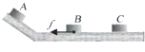
28.【答案】解：如图所示：
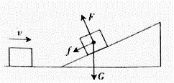
四、实验探究题
29.【答案】（1）匀速直线；二力平衡（2）1、2；接触面积（3）1、3；压力
30.【答案】（1）匀速直线；二力平衡（2）甲丙；压力；粗糙（3）不可靠；没有控制压力相同
31.【答案】（1）匀速直线；二力平衡（2）压力（3）接触面越粗糙；压力大小；接触面粗糙程度
（4）2：1；0
五、综合题
32.【答案】（1）0.6（2）7.5
33.【答案】（1）均匀；二力平衡（2）甲、丙；接触面越粗糙（3）不可靠；没有控制压力相同
34.【答案】（1）答：鞋底上刻有凹凸不平的花纹，是在压力一定时，通过增大接触面的粗糙程度来增大有益摩擦．
（2）答：菜刀的刀刃磨得很锋利，是在压力一定时，减小受力面积，增大压强，更容易切菜

